臺南市103年度氣候變遷減緩與調適網路競賽「減碳達人我最行」
台南市立安順國中 二年9班11號 姓名:曾創新
事前計畫與準備過程 | 題目:減碳大作戰  - 接著想要實施什麼具體改變方案  - 準備好實施
實施前家中碳足跡 | 本月份吃了27公斤的肉類 排放351 kgCO₂e  本月的用1023度電量排放554.24 kgCO₂e  本月的用30度水量排放 5.01kgCO₂e  機車行駛距離50公里排放2.97kgCO₂e  共排放903.22kgCO₂e
具體改變方案 | 少吃肉類  電器用完就拔插頭  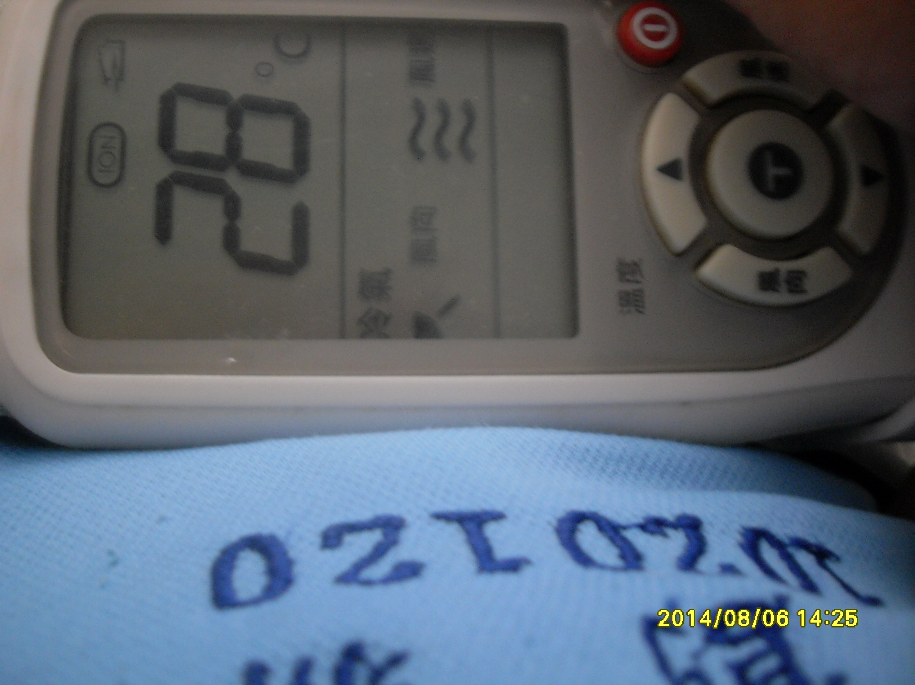  我把冷氣從26度調到28度響應節能減碳  [以上圖片為自行拍攝]
實施後家中碳足跡 | 本月份吃了25公斤的肉類 排放325 kgCO₂e  本月的用950度電量排放 505.4kgCO₂e  本月的用25度水量排放4.17kgCO₂e  機車行駛距離47公里排放2.8kgCO₂e  共排放837.38kgCO₂e
結果與心得 | 我覺得節能減碳是一件非常好的一件事，繼可以響應環保，也可以節省家中的開銷，還可以救地球，所以我做了少吃肉類 、電器用完就拔插頭、把冷氣從26度調到28度等節能減碳行為，這一件是希望全地球的人們都確實做到的一件事

參考網址：環保署綠色生活網-減碳行為計算器http://ecolife.epa.gov.tw/cooler/check/Co2_Countup.aspx

- 先從網路上”碳足跡計算器”計算家裡以往的碳足跡
- 在暑假中選擇至少一種減少碳足跡的方式執行”一個月”(因為碳足跡計算器的計算單位都是一個月)，其中必須拍照紀錄，並將減少的結果以計算器量化後呈現。
- 最後呈現的內容至少必須有：(1)實施前家中碳足跡，(2)具體改變方案(過程需有拍照紀錄和文字說明)，(3)實施後家中碳足跡，(4)實施心得。

